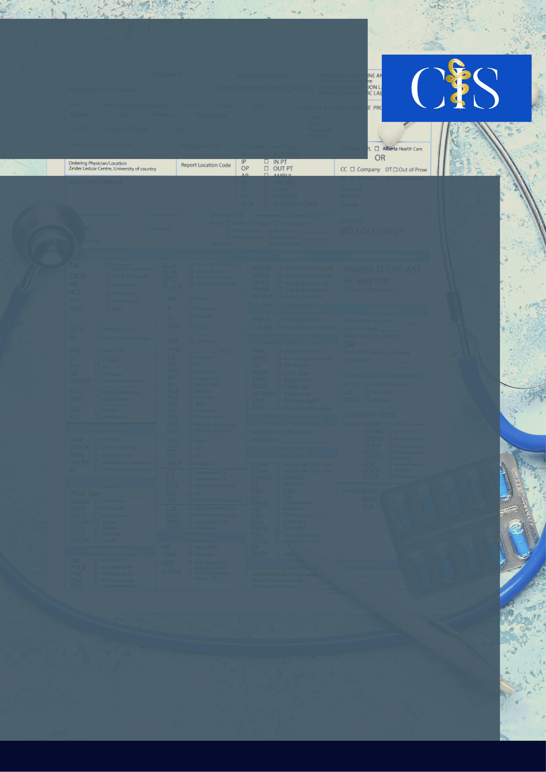

**Apoio:** [**www.editorapasteur.com.br**](http://www.editorapasteur.com.br) **- @editorapasteur**

**INTRODUÇÃO**:

COVID-19 é uma doença sistêmica causada pelo vírus SARS-CoV-2 cujos sintomas e prognóstico dependem da fase da doença. O dano alveolar difuso ocorre na fase hiperinflamatória consequente a síndrome de angústia respiratória aguda apresentando membrana hialina com fibrina que pode culminar em fibrose.

**OBJETIVO**:

Evidenciar as implicações do dano alveolar difuso à saúde dos pacientes com COVID-19.

**MÉTODO**:

Trata-se de uma revisão integrativa da literatura, com buscas nas plataformas PubMed, Lilacs, SciELO utilizando os descritores em ciências da saúde (DeCS): “Infecções por Coronavirus”; “Síndrome do Desconforto Respiratório do Adulto”; “Pneumopatias”; “Impactos na Saúde”, publicados no período de 2019 a 2021, em inglês ou português. Foram selecionados 20 artigos, que abordam a temática do presente estudo.

**RESULTADOS**:

O dano alveolar difuso pode gerar cicatrizes espessas e fibrose devido ao excesso de citocinas e acarretar uma doença pulmonar restritiva. Dessa forma, ocorre alterações funcionais como: diminuição da complacência pulmonar ou da parede torácica, capacidade vital torna-se inferior a 80%, volume expiratório igual ou maior que 60% e redução da capacidade de difusão ao monóxido de carbono. Ocorre também as alterações tomográficas residuais como: bronquiectasias de tração e interfaces irregulares. Além disso, a hospitalização tem impacto psicológico nesses pacientes, é frequente a presença de sintomas psicóticos e o medo da morte. Estudos apontam que 90% apresentam transtorno do estresse pós traumático além da redução da qualidade de vida.

**CONCLUSÃO**:

O dano alveolar difuso causado pela COVID-19 implica em alterações pulmonares e funcionais. Essa última gera desconforto respiratório ao paciente, reduzindo sua qualidade de vida. A necessidade de hospitalização ainda pode provocar sintomas psiquiátricos e favorecer o surgimento de transtornos.

Palavras-chave:

*Coronavirus. Pneumopatias. Impactos na Saúde.*

Filiações:

1Discente, Centro Universitário de Anápolis – UniEVANGÉLICA. Anápolis, GO.

2Docente, Centro Universitário de Anápolis – UniEVANGÉLICA. Anápolis, GO.

Layne Mendonça Schmitt1, Thaís Gonçalves Camarço Lima1, Jalsi Tacon Arruda2

COVID-19: Implicações Do Dano Alveolar Difuso À Saúde Do Paciente